GLASBENA UMETNOST, SREDA 8. 4. 2020

UČNA TEMA: Pesem: Pleši, pleši črni kos
This Photo by Unknown Author is licensed under CC BY-NC
Ptice selivke so se vrnile iz toplih krajev, spletajo si gnezda in valijo jajca. Vsak dan lahko slišimo ptičje petje. Danes pa boste poslušali skladbo Ptičnica, ki jo je napisal skladatelj Camille Saint Saens. Ob poslušanju si zamislite zgodbo. Svojo zgodbico delite z mamico, očkom, sestrico ali bratcom.
Posnetek najdete na naslednji povezavi:
https://www.youtube.com/watch?v=0AnEzdlv0dE

Sedaj pa se boš naučil ali pa mogoče samo ponovil pesem Pleši, pleši črni kos.
Besedilo najprej enkrat preberi naglas.

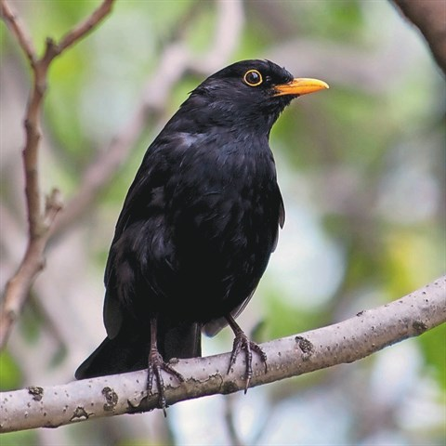

PLEŠI PLEŠI ČRNI KOS

Pleši pleši črni kos,
kak bom plesal če se bos,
kupil si pa čevlje bom,
polke tri zaplesal bom.

Plesal bom s siničico,
lepo mlado ptičico.
S peto tolkel bom ob tla,
tresla se bo zemlja vsa.

https://www.youtube.com/watch?v=x8FJfOrgXNc

Poslušaj, poj in se zabavaj

This Photo by Unknown Author is licensed under CC BY-SA
Hitri in vedoželjni, lahko naredijo še naslednjo nalogo.

V zvezek za glasbeno umetnost napiši naslov Pleši, pleši črni kos in datum ter nariši ilustracijo.

